Областное государственное бюджетное

профессиональное образовательное учреждение

«ТОМСКИЙ ПОЛИТЕХНИЧЕСКИЙ ТЕХНИКУМ»

(ОГБПОУ «ТПТ»)



Методическая разработка
урока с использованием методики дидактических задач
по дисциплине «Инженерная графика»
по теме «Сопряжение линий»

Разрабртал: Туйчиева Галина Константиновна

2015

План открытого урока

Дисциплина/ МДК/ Практика «Инженерная графика»

Специальность: 15.02.01 «Монтаж и техническая эксплуатация промышленного оборудования»

Номер группы: 155

Тип урока: урок освоения и закрепления новых знаний

Форма урока: групповая, индивидуальная, фронтальная

Используемые СОТ (современные образовательные технологии): Методика дидактических задач
Материально – дидактическое оснащение урока:
1. План урока
2. Технологическая карта
. 3. Дидактическая задача, контрольные вопросы (Д-1)
4. Эталон листа планирования (МЕТАПЛАН), эталоны ответов ( Д-2 )
5. Информационные листы ( Д-3,4,5)
7. Оценочный лист, критерии оценок, домашнее задание ( Д-6 )
8. Эталон дидактической задачи ( приложения А, Б, В, Г) ( Д-7,8,9,10 )

Цели:

1. образовательная - способствовать развитию практических навыков, аналитических способностей, памяти, логического мышления, творческого мышления, внимания, наблюдательности

2. развивающая - использовать знания на практике геометрических построений
3. воспитательная – самостоятельность, трудолюбие, аккуратность, ответственность, стремления к совершенствованию, формирование интереса к специальности.

К концу урока каждый обучающийся должен:
Знать | Уметь
- понятие сопряжение  - виды сопряжений  - методы построения сопряжений | строить сопряжения различных видов.

Урок способствует формированию следующих ОК/ПК: ОК 1- Понимать сущность и социальную значимость своей будущей профессии, проявлять к ней устойчивый интерес;

ОК 2 – Организовывать собственную деятельность, выбирать типовые методы и способы выполнения профессиональных задач, оценивать их эффективность и качество.

ТЕХНОЛОГИЧЕСКАЯ КАРТА УРОКА
Методика дидактических задач

Тема: Сопряжение линий Продолжительность урока 90 минут
Этап урока | Цель | Время  мин. | Содержание деятельности  педагога | Содержание деятельности учащегося | Форма и методы обучения | Средства | Измерители
1.Организационный момент | Проверить явку обучающихся их готовность к уроку, выдать комплекты дидактических материалов | 3 | Сообщение цели,  задач урока, план урока |  | Фронтальная, беседа | Плакаты, рабочая тетрадь, чертежи на доске, дидактический материал | Внимание учащихся,  мотив к изучению материала
2.Информирование | Мотивировать обучающихся на активизацию познавательной деятельности | 25 | Сообщение новых знаний. Выдача необходимого информационного материала, мотивация на изучение нового материала. Инструктаж по работе с информационным материалом | Участвуют в формулировании цели урока, осмысливают тему, знакомятся с типами сопряжений, с методами построений линий сопряжений. | Индивидуальная в рабочих тетрадях | Контрольные вопросы Д-1, 2 информационные листы  Д-3,4,5 | Правильность ответов на вопросы
3.Практическая работа | Закрепление новых знаний | 5 | Выдача задания Консультирование | Работа с информационными листами | Индивидуальная | Карточки задания | Правильность ответов на вопросы
4.Планирование, принятие решения | Уметь использовать теоретические знания для решения практических задач | 5 | Консультирует | Составление алгоритма решения задач на построение линий сопряжений | Индивидуальная | Задачи | Лист планиро  вания  Алгоритм решения  Метаплан
5.Решение задачи, закрепление знаний | Уметь решать практические задачи | 40 | Контроль | Решение задачи, предоставление преподавателю с обоснованием | Индивидуальная | Задания с решением | Правильность решения, аргументированность обоснования
6.Контроль | Уметь контролировать правильность выполненной работы | 5 | Организует взаимоконтроль, консультирует в случае затруднения | Устанавливают соответствие выполненной работы эталону | Индивидуальная  взаимопроверка | Оценочный лист | Лист эталон
7.Оценка | Уметь оценивать результаты своих действий, свои знания | 5 | Анализ и подведение итогов | Взаимооценка результатов работы в соответствии с критериями | Индивидуальная | Оценочный лист | Критерии оценки
8.Домашнее задание |  | 2 | Консультационная | Выполнение чертежа на формате А3 со всеми требованиями ГОСТ | Индивидуальная |  | Соответствие требованиям ГОСТ

Содержание урока

1. Организационный момент (1мин.);

2. Сообщение темы занятия, цели, плана работы (2мин.);

3. Объяснение нового материала (25мин.);

4. Практическая работа студентов (50мин.);

5. Проверка знаний (5мин.);

6. Контроль и оценка (5мин.);

7. Рефлексия, подведение итогов (2мин.).

Д-1

ДИДАКТИЧЕСКАЯ ЗАДАЧА

1. Вам, как конструктору, необходимо изготовить чертеж детали, контур очертания которой имеет линии плавного перехода, т.е. сопряжения: (контуры I, II, III.)

2. Установить и записать последовательность решения задачи на построение линий сопряжений.

ЭТАПЫ РЕШЕНИЯ ЗАДАЧИ:
- ________________________________________________________________________
- ________________________________________________________________________
- ________________________________________________________________________
- ________________________________________________________________________
- ________________________________________________________________________

3.Ответить на контрольные вопросы.
КОНТРОЛЬНЫЕ ВОПРОСЫ

1. Что такое сопряжение?
2. Что такое внутреннее сопряжение?
3. Что такое внешнее сопряжение?
4. Что такое смешанное сопряжение?
Д-2

ЭТАЛОН ПЛАНИРОВАНИЯ ( МЕТАПЛАН )

ОПРЕДЕЛИТЬ ТИП СОПРЯЖЕНИЯ
I, II, III
$$↓$$
РАССЧИТАТЬ РАДИУСЫ ВСПОМОГАТЕЛЬНЫХ ДУГ
$↓$
НАЙТИ ЦЕНТР ДУГИ СОПРЯЖЕНИЯ
$$↓$$
ОПРЕДЕЛИТЬ ТОЧКИ СОПРЯЖЕНИЯ
$$↓$$
ПОСТРОИТЬ ДУГУ СОПРЯЖЕНИЯ

ЭТАЛОНЫ ОТВЕТОВ НА КОНТРОЛЬНЫЕ ВОПРОСЫ

1. Сопряжением называются линии плавного перехода от одного контура к другому.
2. Если центры сопрягаемых дуг находятся внутри сопрягающей дуги, то такое сопряжение называется внутренним.
3. Если центры сопрягаемых дуг находятся вне сопрягающей дуги, то такое сопряжение называется внешним.
4. Если центр одной из сопрягаемых дуг лежит внутри сопрягающей дуги, а центр другой сопрягаемой дуги лежит вне сопрягающей, то такое сопряжение называется смешанным.

Д-3
ИНФОРМАЦИОННЫЙ ЛИСТ

СОПРЯЖЕНИЕ ЛИНИЙ

При вычерчивании деталей, контуры очертаний которых состоят из прямых линий и дуг окружностей с плавными переходами от одной линии в другую, часто выполняют сопряжения.
Сопряжением называется плавный переход одной линии в другую.
На рисунке 1 показаны примеры применения сопряжений

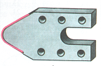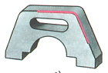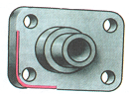
а) б) в)
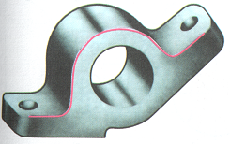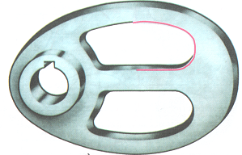
г)
д)
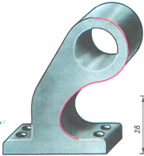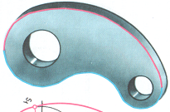
е) ж)
Рисунок 1 а- острого угла, б- тупого угла, в- прямого угла, г, д- прямой и дуги окружности,
е, ж - двух дуг.

Для точного и правильного выполнения чертежей необходимо уметь выполнять построения сопряжений, которые базируются на определенных правилах.
Для построения линии сопряжения необходимо: 1.определить тип сопряжения; 2. рассчитать радиусы вспомогательных дуг;, 3.найти центры дуг сопряжения; 4. найти точки сопряжения; 5. построить линию сопряжения.

Сопряжение двух сторон угла дугой окружности заданного радиуса

При выполнении чертежей деталей, показанных на рис.1, а, б, в, выполняют построение

Д-4

сопряжения двух сторон угла (тупого или острого) дугой окружности заданного радиуса следующим образом. (рис.2, а и б)
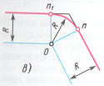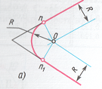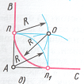
Рисунок 2 а) тупой угол б) острый угол в) прямой угол

Параллельно сторонам угла на расстоянии, равном радиусу дуги R, проводят две вспомогательные прямые линии. Точка пересечения этих прямых (точка О) будет центром дуги радиусом R, т.е. центром сопряжения.
Из центра О описывают дугу, плавно переходящую в прямые – стороны угла. Дугу заканчивают в точках сопряжения n и n${}_{1}$, которые являются основаниями перпендикуляров, опущенных из центра О на стороны угла.
При построении сопряжения сторон прямого угла цент дуги сопряжения проще находить с помощью циркуля (рис.2, в). Из вершины угла А проводят дугу радиусом R, равным радиусу сопряжения. На сторонах угла получают точки сопряжения n и n${}_{1}$. Из этих точек, как из центров, проводят дуги радиусом R до взаимного пересечения в точке О, являющейся центром сопряжения. Из центра О описывают дугу сопряжения.

Сопряжение прямой с дугой окружности

Сопряжение прямой с дугой окружности может быть выполнено с помощью дуги с внутренним касанием (рис.3, а) и дуги с внешним касанием (рис. 3, б) 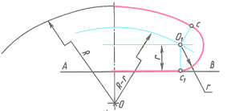 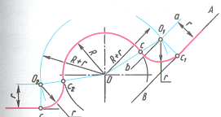
Рисунок 3 а) б)

Для построения сопряжения с внешним касанием (рис. 3,б) радиусом r параллельно заданной прямой АВ на расстоянии, равном радиусу r (радиус сопрягающей дуги), проводят прямую ab. Из центра О проводят дугу окружности радиусом, равным сумме радиусов R и r, до пересечения ее с прямой ab в точке О${}_{1}$. Точка О${}_{1}$ является центром дуги сопряжения.
Точку сопряжения c находят на пересечении прямой ОО${}_{1}$ с дугой окружности радиусом R. Точка сопряжения с${}_{1}$ является основанием перпендикуляра, опущенного из центра О${}_{1}$ на данную прямую AB. С помощью аналогичных построений могут быть найдены точки О${}_{2}$,с${}_{2}$,с${}_{3}$.
Для построения сопряжения радиусом r с внутренним касанием (рис.3, а) центр дуги сопряжения О${}_{1}$ находят на пересечении вспомогательной прямой, проведенной параллельно данной прямой АB на расстоянии r, с дугой вспомогательной окружности, описанной из центра О радиусом, равным разности R – r. Точка сопряжения с${}_{1}$ является основанием перпендикуляра, опущенного из точки О${}_{1}$ на данную прямую. Точку сопряжения с находят на пересечении прямой ОО${}_{1}$ с сопрягаемой дугой.
Д-5
Сопряжение дуги с дугой

Сопряжение двух дуг окружностей может быть внутренним, внешним и смешанным.
При внутреннем сопряжении центры О и О${}_{1}$ сопрягаемых дуг находятся внутри сопрягающей дуги радиусом R (рис. 4, а).
При внешнем сопряжении центры О и О${}_{1}$ сопрягаемых дуг радиусами R${}_{1}$ и R${}_{2}$ находятся вне сопрягающей дуги радиуса R (рис.4, б)
При смешанном сопряжении центр О${}_{1}$ одной из сопрягаемых дуг лежит внутри сопрягающей дуги радиуса R , а центр О другой сопрягаемой дуги вне ее (рис.4, ).
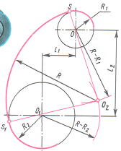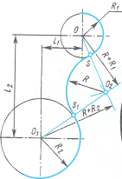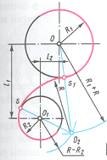
Рисунок 4 а) б) в)

Построение внутреннего сопряжения показано на рисунке 4, а.
Из центра О${}_{1}$ проводят вспомогательную дугу окружности радиусом, равным разности радиусов сопрягающей дуги R и спрягаемой R${}_{2}$, а из центра О – радиусом, равным разности радиусов сопрягающей дуги R и сопрягаемой R${}_{1}$. Вспомогательные дуги пересекутся в точке О${}_{2}$, которая и будет искомым центром сопрягающей дуги.
Для нахождения точек сопряжения точку О${}_{2}$ соединяют с точками О и О${}_{1}$ прямыми линиями. Точки пересечения продолжения прямых О${}_{2}$О и О${}_{2}$О${}_{1}$ с сопрягаемыми дугами являются искомыми точками сопряжения (точки s и s${}_{1}$)
Радиусом R из центра О${}_{2}$ проводят сопрягающую дугу между точками сопряжения s и s${}_{1}$.
Построение внешнего сопряжения показано на рисунке 4, б.
Из центра О проводят вспомогательную дугу окружности радиусом, равным сумме радиусов сопрягаемой дуги R${}_{1}$ и сопрягающей R, а из центра О${}_{1}$- радиусом, равным сумме радиусов сопрягаемой дуги R${}_{2}$ и сопрягающей R. Вспомогательные дуги пересекутся в точке О${}_{2}$, которая будет искомым центром сопрягающей дуги.
Для нахождения точек сопряжения центры дуг соединяют прямыми линиями ОО${}_{2}$ и О${}_{1}$О${}_{2}$. Эти две прямые пересекают сопрягаемые дуги в точках сопряжения s и s${}_{1}$.
Построение смешанного сопряжения показано на рисунке 4, в
Из центра О проводят вспомогательную дугу окружности радиусом, равным сумме радиусов сопрягаемой дуги R${}_{1}$ и сопрягающей R, а из центра О${}_{1}$- радиусом, равным разности радиусов R и R${}_{2}$. Вспомогательные дуги пересекутся в точке О${}_{2}$, которая будет искомым центром сопрягающей дуги.
Соединив точки О и О${}_{2}$ прямой, получают точку сопряжения s${}_{1}$, соединив точки О${}_{1}$ и О${}_{2}$ находят точку сопряжения s. Из центра О${}_{2}$ проводят дугу сопряжения от точки s до точки s${}_{1}$.
Д-6

ОЦЕНОЧНЫЙ ЛИСТ

ФИО | Практическая работа |  |  |  |  |  | Общее количество баллов за урок | Оценка за урок
ФИО | Контрольные вопро  сы | Тип сопряжения | Расчет радиусов вспомогательных дуг | Нахождение центра дуги сопряжения | Определение точек сопряжения | Построение дуги сопряжения | Общее количество баллов за урок | Оценка за урок
ФИО | Максимальное количество баллов |  |  |  |  |  | Общее количество баллов за урок | Оценка за урок
ФИО | 4 | 3 | 3 | 3 | 6 | 3
1.
2.
3.
4.
5.
6.

Перевод баллов в оценку:

«5» - 20 - 22 балла
«4» - 18 - 19 баллов
«3» - 15 - 17 баллов

Критерии оценок:

Ответы на вопросы – 4 балла (по одному баллу за каждый вопрос);
Определение типа сопряжения – 3 балла (по одному баллу за каждый контур);
Расчет радиусов вспомогательных дуг – 2 балла;
Нахождение центров дуг сопряжения – 3 балла (по одному баллу для каждого контура);
Нахождение точек сопряжения – 6 баллов (по одному баллу за каждую верно найденную точку);
Построение дуги сопряжения – 3 балла (по одному баллу за каждую дугу).

ДОМАШНЕЕ ЗАДАНИЕ

На формате А3 выполнить чертеж детали, расставить размеры в соответствии с требованиями ГОСТ.
Обозначение работы – ГЧ.01….
Название - «Контуры детали»
Приложение А

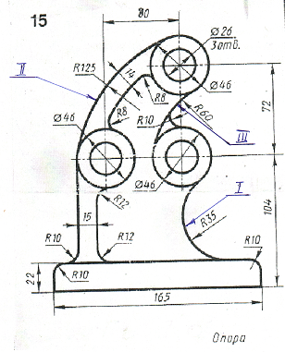

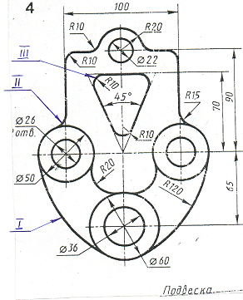

Приложение Б

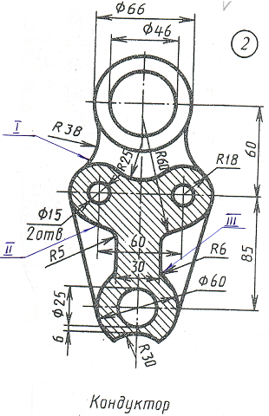

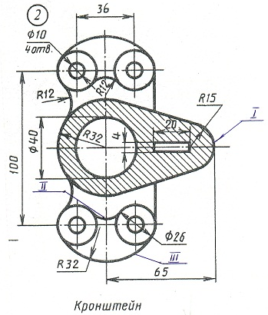

Приложение В

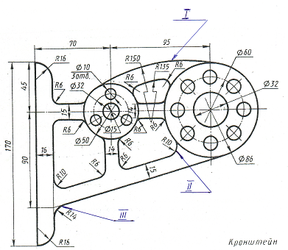

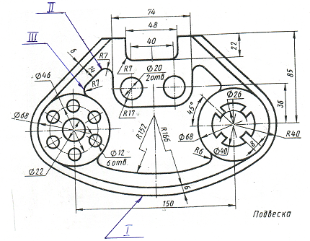

Приложение Г

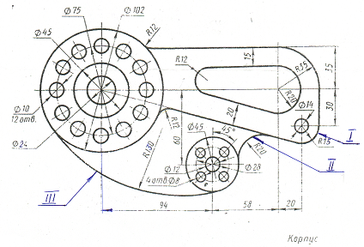

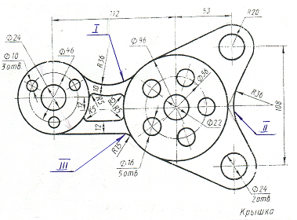

ЛИТЕРАТУРА

1. Боголюбов С.К. Инженерная графика.-М.: Машиностроение, 2006.
2. Миронов Б.Г., Миронова Р.С., Пяткина Д. А., Пузиков А.А. Сборник заданий по инженерной графике с примерами выполнений чертежей на компьютере.- М.: Высшая школа, 2003.
3. Чекмарев А.А., Осипов В.К. Справочник по машиностроительному черчению.- М.: ГУП «Издательство « Высшая школа», 2000.

